MULTIPLEXER
Nội dung
Giới thiệu 1
Multiplexers là gì? 1
Ứng dụng cơ bản 1
Nguyên lý hoạt động 2
Bảng chân trị (Truth Table) 2
Biểu thức logic 3
Sơ đồ mạch logic 3
Mô phỏng/Thực nghiệm 4

Giới thiệu

Multiplexers là gì?
Bộ ghép kênh, còn được gọi là MUX, là một mạch logic kết hợp được thiết kế để tiếp nhận nhiều tín hiệu đầu vào và chỉ truyền một trong số chúng qua đường ra. Nói một cách đơn giản, bộ ghép kênh là một thiết bị logic kỹ thuật số chọn một trong số N nguồn dữ liệu đầu vào (N = 2ⁿ) và truyền dữ liệu đã chọn đến một đường ra duy nhất.

Ứng dụng cơ bản
Bộ ghép kênh hoạt động như một công tắc đa vị trí, hoạt động được điều khiển bằng tín hiệu số. Các tín hiệu điều khiển số này được chọn và chuyển tiếp một trong nhiều tín hiệu đầu vào thành một tín hiệu đầu ra duy nhất, cho phép nhiều luồng dữ liệu chia sẻ một kênh truyền dẫn, từ đó tăng hiệu quả truyền thông, giảm chi phí và đơn giản hóa thiết kế hệ thống.

Nguyên lý hoạt động
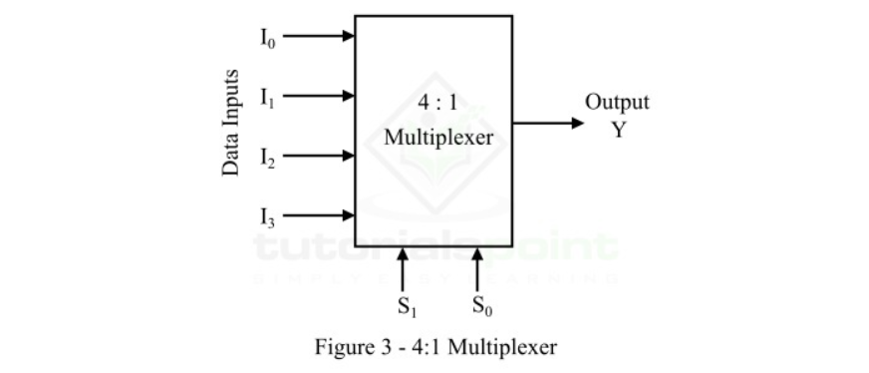
- Đầu vào: 4 input – 4 channel-in (I3, I2, I1, I0).
- Đường lựa chọn: 2 selection line (S1, S0).
- Đầu ra: 1 output – 1 channel-out (Y).

Bảng chân trị (Truth Table)
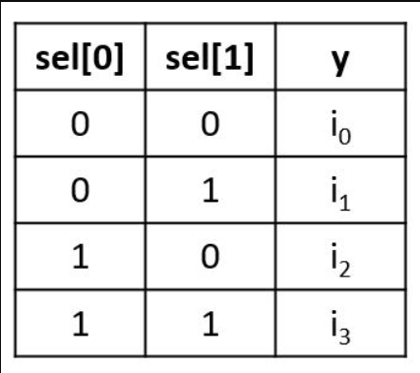

Biểu thức logic
- Y = S1′⋅ S0′⋅ I0 + S1′⋅ S0⋅ I1 + S1⋅ S0′⋅ I2 + S1⋅ S0 ⋅ I3

Sơ đồ mạch logic
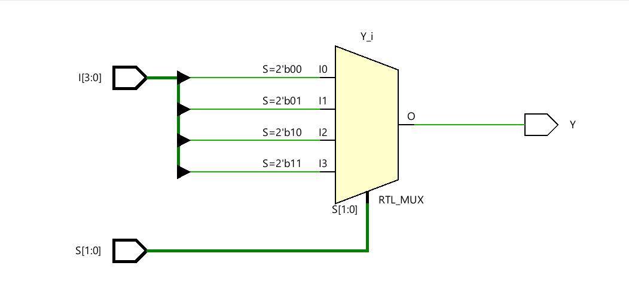

Mô phỏng/Thực nghiệm
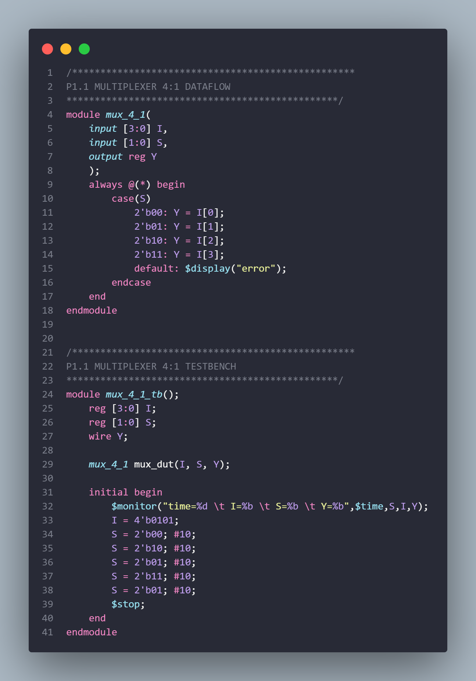
Mô phỏng bằng Verilog.
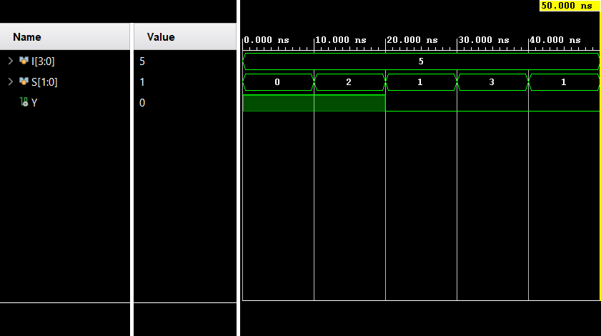
Kết quả đầu ra khi thử nghiệm.

